МИНИСТЕРСТВО ОБРАЗОВАНИЯ И НАУКИ
РОССИЙСКОЙ ФЕДЕРАЦИИ
МИНИСТЕРСТВО ОБРАЗОВАНИЯ И НАУКИ РЕСПУБЛИКИ ТАДЖИКИСТАН
ФИЛИАЛ МОСКОВСКОГО ГОСУДАРСТВЕННОГО УНИВЕРСИТЕТА ИМЕНИ М.В.ЛОМОНОСОВА
В Г.ДУШАНБЕ.

ОТЧЁТ
по лабораторной работе №3_3
по дисциплине
«Информационные технологии»
на тему:
«Логические переменные и функции»

Выполнил: студент 2-ого курса направления ГМУ
\fckfy,tr Nehcey,trjd.

Пистамазор- 2019г.
Цели:
Изучить логические переменные.
Логические функции И, ИЛИ, НЕ, ЕСЛИ.

Задание 1: Составьте электронную таблицу для решения уравнения вида
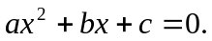
с анализом дискриминанта и коэффициентов a, b, c. Для обозначения коэффициентов, дискриминанта и корней уравнения применить имена.
Выполнение:

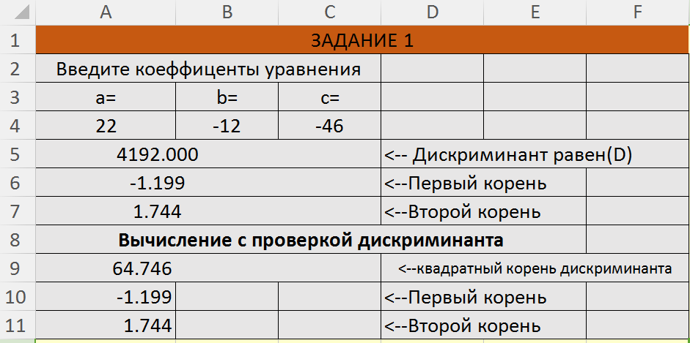

В рисунке приведён готовый вариант. Рассмотрим по подробнее все шаги.

Для решения поставленной задачи были использованы следующие функции и :
Сначало дадим, для легкости, ячейкам А4, В4, С4 имена а, b, ci соответсвенно. Вспонинаем формулу дискриминанта “b^2-4*a*ci”, вводим в ячейку А5. Для данной формулы нет никаких условий. Дадим ячейке А5 имя D.
Для вычисления корней пользуемся формулой: ((-b±КОРЕНЬ(D))/2а). Зададим условие для а так как а≠0 при использовании формулы решения квадратного уравнения:=ЕСЛИ(a=0,"Деление на ноль",(-b-КОРЕНЬ(D))/(2*a)) Ячейка А6.
Для вычисление с проверкой дискриминанта необходимо соблюдать условие D>0. =ЕСЛИ(D<0,"Дискриминант oтрицателен",КОРЕНЬ(D)), ячейка А9, с помощью этой формулы, результат не будет выведен если дискриминант отрицателен.

Задание 2:
Дана таблица с итогами экзаменационной сессии.
Составить электронную таблицу, определяющую стипендию по следующему правилу:
По рассчитанному среднему баллу за экзаменационную сессию (s) вычисляется повышающий коэффициент (k), на который затем умножается минимальная стипендия (m).
Повышающий коэффициент вычисляется по правилу:
если 4 ≤ s < 8, то k=1.5,
если 8 ≤ s < 10, то k=1.8,
если s= 10, то k=2.0
Если же s<4 или s>10, то стипендия не назначается и поэтому нужно в этом случае коэффициент k вычислять специальным образом, например, присвоить k текст «Неправильные данные»
Выполнение:
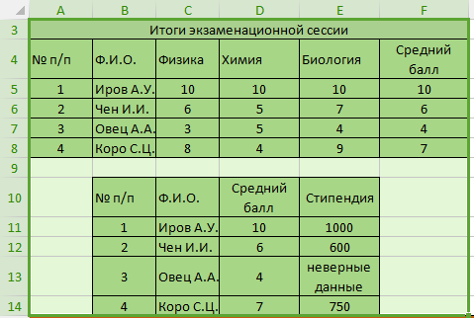

Готовый вариант задания. Сверху исходная таблица, снизу таблица стипендий Рассмотрим по подробней.
Средний балл расчитивается с простой формулой СРЗНАЧ. А выдача стирендий выполняется с гораздо сложной функцией:
=ЕСЛИ(D11=10,500*2,
ЕСЛИ(И(D11<10,D11>7),500*1.5,
ЕСЛИ(И(D11<7,D11>=5),500*1.2,
ЕСЛИ(ИЛИ(D11<5,D11>10),
"неверные данные"))))

В диапазоне Е11:Е14 вводится одна и таже функция, которая пользуется гнездом ЕСЛИ и назначает коэффициент от 2 до 1.2 в соответсвии с набранным средним баллом. Стипендия не назначается для тех у кого средний балл ниже 5. Так же для предотвращения ошибки стипендия не назначается для тех у кого средний балл выше 10.

Задание 3:
Для подсчёта результатов сдачи сессии группой студентов (таблица Итоги экзаменационной сессии), определить
1)количество сдавших сессию на "отлично" (9 и 10 баллов);
2) на "хорошо" и "отлично" (6-10 баллов);
3) количество неуспевающих (имеющих 2 балла);
4)самый "сложный" предмет;
5)фамилию студента, с наивысшим средним баллом.
Выполнение:
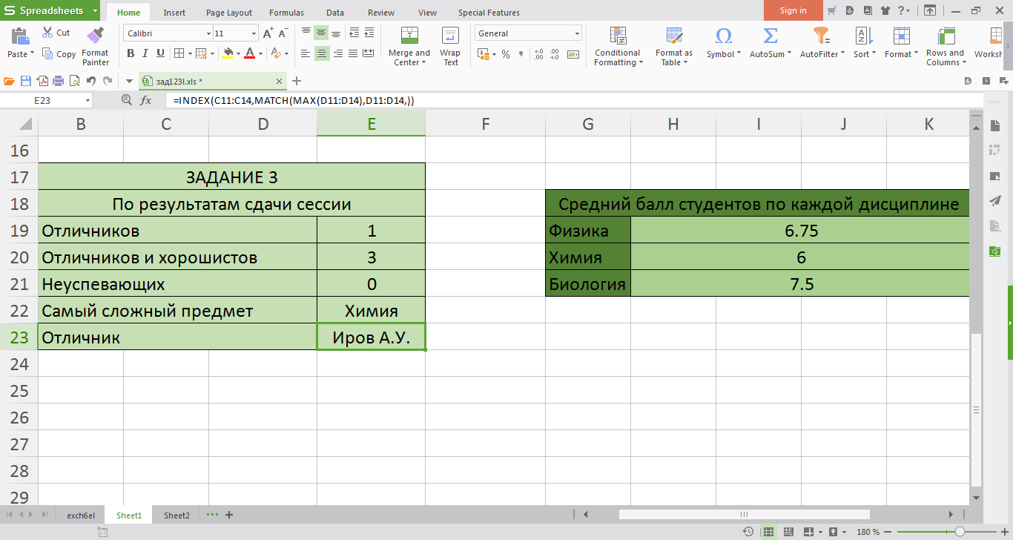

1)Чтобы выполнить первую, вторую и третью задачу необходимо воспользоватсься специфическим ЕСЛИ, а именно СЧЁТЕСЛИ, который подсчитывает количество непустых ячеек, удовлетворяющих заданному условию внутри диапазона. Например:(для дипазона обратитесь к рисунку предыдушему)
=СЧЁТЕСЛИ(D11:D14,">=9")
- Для выполнения четвертую создать дополнительную таблицу с средним баллом студентов по каждому из предметов чтобы выяснить сложный предмет.(см. рисунок выше). После с функцией ИНДЕКС зададим диапозон G19:G21 к минимальному значению в диапозоне H19:H21. То есть:
=ИНДЕКС(G19:G21,ПОИСКПОЗ(МИН(H19:H21),H19:H21,))

Аналогично выполним пятую задачу:
=INDEX(C11:C14,MATCH(MAX(D11:D14),D11:D14,))

Задание 4.
Пусть в ячейках A1,A2,A3 записаны три числа, задающих длины сторон треугольника.
Написать формулу:
- определения типа треугольника (равносторонний, равнобедренный, разносторонний),
- определения типа треугольника (прямоугольный, остроугольный, тупоугольный),
- вычисления площади треугольника, если он существует. В противном случае в ячейку В6 вывести слово "нет".

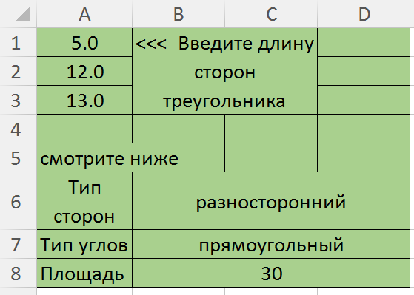
Выполнение: Готовый вариант.
Здесь необходимо знать несколько математических форумул и теорем в том числе: Теорему Герона и теорему Пифагора.
Прежде чем преступить к вычислению типа, неоходимо знать, можно ли с полученными данными построить треугольник вообще. Для этого в ячейке А5 стоит формула, которая выдаёт "невозможно построить треугольник" при надобности :
=ЕСЛИ(И(A1+A2>A3,A2+A3>A1,A1+A3>A2),"смотрите ниже","невозможно построить треугольник")

- Для решения первой подзадачи надо знать: Если все стороны равны то треуголник называеться равносторонним, если любые две стороны равны, то равнобедренным, если ни одна сторона не равна другой, то разносторонним.
=ЕСЛИ(ИЛИ(A1=0,A2=0,A3=0),
"HeT",ЕСЛИ(И(A1=A2,A2=A3),"равносторонний",
ЕСЛИ(ИЛИ(A1=A2,A1=A3,A2=A3),"равнобедренный",
"разносторонний")))

- Для определения угла треугольника (остроугольный, тупоугольный, прямоугольный) надо знать, что если квадрат гипотенузы равен сумме квадрата двух других углов, то треуголтник прямоугольный. Если меньше, то остроугольный, больше, тупо угольный.
Для определения гипотенузы воспользуемся формулой МАКС, а для двух других функцией НАИБОЛЬШИЙ:
=ЕСЛИ((МАКС(A1:A3)^2=(НАИБОЛЬШИЙ(A1:A3,2)^2)+(НАИБОЛЬШИЙ(A1:A3,3)^2)),"прямоугольный",
ЕСЛИ((МАКС(A1:A3)^2<(НАИБОЛЬШИЙ(A1:A3,2)^2)+(НАИБОЛЬШИЙ(A1:A3,3)^2)),"остроугольный",
ЕСЛИ((МАКС(A1:A3)^2>(НАИБОЛЬШИЙ(A1:A3,2)^2)+(НАИБОЛЬШИЙ(A1:A3,3)^2)),"тупоугольный")))

- Для третьей задачи необходимо знать: площади нет если какая либо сторона равна нулью, для вычисления площади треугольника с помощью сторон есть формула Герона:
=ЕСЛИ(ИЛИ(A1=0,A2=0,A3=0),
"HeT",КОРЕНЬ(((A1+A2+A3)/2)*(((A1+A2+A3)/2)-A1)*(((A1+A2+A3)/2)-A2)*(((A1+A2+A3)/2)-A3)))

